Tillsynsbegäran – information om höga naturvärden och fridlysta arter i avverkningsanmälan A 55308-2024 i Lycksele kommun
Detta dokument behandlar höga naturvärden i avverkningsanmälan A 55308-2024 i Lycksele kommun. Denna avverkningsanmälan inkom 2024-11-25 15:40:05 och omfattar 6,3 ha.
Vi begär härmed att Skogsstyrelsen fattar beslut enligt miljöbalken som säkerställer att skogens höga naturvärden bevaras samt säkerställer att EU-lagstiftning efterlevs och att artskyddsbrott förhindras. Vi önskar även ta del av de ställningstaganden och beslut som myndigheterna meddelar till följd av aktuell avverkningsanmälan och föreningens inlaga (se 34 § förvaltningslagen).
Nedan beskrivs fynd av naturvårdsarter och fridlysta arter som gjorts i det avverkningsanmälda området. I BILAGA 1 finns artfakta om fridlysta arter.

Naturvårdsarter
I avverkningsanmälan har följande 12 naturvårdsarter hittats: rynkskinn (VU), brunpudrad nållav (NT), gammelgransskål (NT), garnlav (NT), granticka (NT), gultoppig fingersvamp (NT), motaggsvamp (NT), spillkråka (NT, §4), stjärntagging (NT), ullticka (NT), vedskivlav (NT) och violmussling (NT). Av dessa är 12 rödlistade. För rödlistade arter har rödlistekategorin angivits inom parentes. För fridlysta arter anges även paragrafen i Artskyddsförordningen som arten är fridlyst enligt.
De påträffade naturvårdsarterna är ett tydligt kvitto på att detta rör sig om en skog med höga naturvärden. I Figur 1 visas en karta över det avverkningsanmälda området, där samtliga fyndplatser för naturvårdsarter som finns registrerade på Artportalen har markerats.
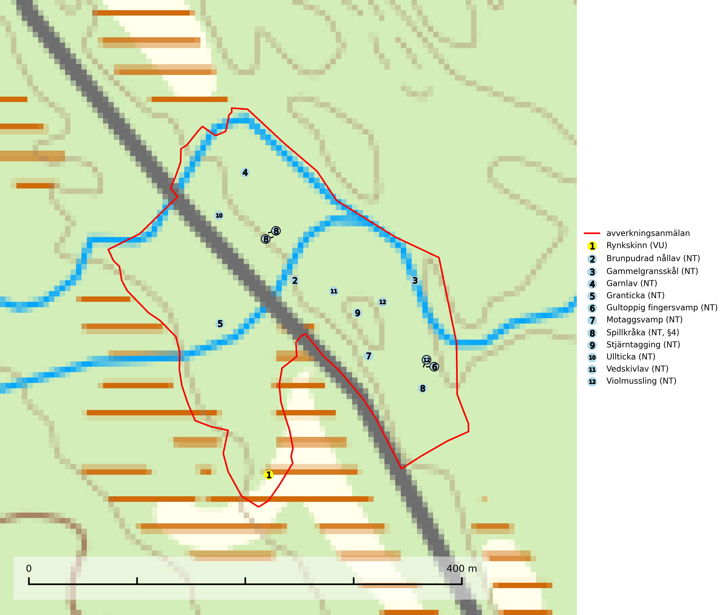
Figur 1. Fyndplatser för naturvårdsarter i det avverkningsanmälda området (röd linje). Markörer utan svart kant är placerade på fyndplatsen. Markörer med svart kant är placerade vid sidan av fyndplatsen och har ett svart streck som visar fyndplatsens exakta position. Kartans mittpunktskoordinat är N 7144085, E 675461 i SWEREF 99 TM.
Brunpudrad nållav (NT) är beroende av hög, jämn luftfuktighet och kan påträffas i fuktiga skogar av naturskogskaraktär, ofta i sumpgranskog eller andra sumpskogar. Arten är placerad högst upp i Skogsstyrelsens värdepyramid för bedömning av skog med höga naturvärden och förekomster bör undantas från skogsbruksåtgärder. Brunpudrad nållav är typisk art för 9010 Taiga (SLU Artdatabanken, 2024; Nitare & Skogsstyrelsen, 2019).
Gammelgransskål (NT) är en liten skålsvamp som växer på gamla granar med skrovlig bark. Typiska växtplatser är gransumpskog i myrkanter, bäckdråg, bäckraviner och skuggiga bergssluttningar, men också skog på torrare mark kan hysa arten om beståndet har stark naturskogskaraktär. Bestånd med arten bör behandlas som nyckelbiotoper och sparas vid en slutavverkning. Även gallring bör undvikas. Gammelgransskål är typisk art för 9010 Taiga (SLU Artdatabanken, 2024; Nitare & Skogsstyrelsen, 2019).
Garnlav (NT) är en utpräglad barrskogsart som ibland kan drapera träden i norrländska grannaturskogar med hög luftfuktighet. Den förekommer även i talldominerade bestånd där den, förutom i trädens grenverk, påträffas hängande över ojämnheter i tallbarken. Arten har minskat starkt i södra och mellersta Sverige och den minskar även i sitt nordliga utbredningsområde. Orsaken till tillbakagången beror främst på slutavverkningar av naturskogsartade skogar. Bestånd med riklig förekomst bör regelmässigt sparas. Garnlav är värdväxt för den mycket sällsynta och akut hotade fjärilen barrskogslavfly (CR) som hör hemma i boreala barrskogar med riklig förekomst av värdväxten. Tidigare kunde arten konstateras årligen på flera platser vid Dala-Floda i Dalarna innan lokalerna kalavverkades. Senaste fyndet i landet av barrskogslavfly är från år 2000 då den påträffades vid Högberget i Sollefteå kommun. Garnlav är typisk art för 9010 Taiga och 9070 Trädklädd betesmark (SLU Artdatabanken, 2024).
Granticka (NT) förekommer främst i äldre skogar med naturskogskaraktär, liksom i dimensionsavverkade och plockhuggna skogar. I äldre grannaturskog i norra Sverige är den alltjämt en förhållandevis vanlig karaktärsart, medan den längre söderut blir allt mer sällsynt. I Götaland och delar av Svealand är den en god signalart för skyddsvärda granskogsmiljöer. Arten bedöms ha minskat starkt under senare år på grund av skogsavverkningar, då den framför allt växer i äldre granskog med långvarig grankontinuitet. I urskogsliknande bestånd i norra Sverige kan ibland påträffas den mycket sällsynta tickan grantickeporing (VU), som lever på döda grantickor (SLU Artdatabanken, 2024; Nitare & Skogsstyrelsen, 2019).
Gultoppig fingersvamp (NT) bildar mykorrhiza med gran i örtrik äldre barrskog. Den är något kalkgynnad och föredrar bördiga granskogar av lågörtstyp. Svampen hotas främst av skogsavverkning och tycks försvinna efter slutavverkning, markberedning och plantering. Skogsområden med arten bör undantas från storskaligt skogsbruk. Slutavverkning, kraftig gallring och skogsgödsling måste undvikas, liksom körning med tunga maskiner (SLU Artdatabanken, 2024).
Motaggsvamp (NT) bildar mykorrhiza med tall i tallskog och hittas huvudsakligen i äldre, glesare skogsbestånd och hällmarksimpediment. Arten hotas främst av skogsavverkning och tycks försvinna efter slutavverkning, markberedning och plantering. Motaggsvamp är typisk art för 9010 Taiga (SLU Artdatabanken, 2024).
Rynkskinn (VU), rödlistad som sårbar, är en vednedbrytare som växer på grova granlågor och ingår i en karaktäristisk association av vedsvampar knutna till urskogsartade barrskogar. Den har klassificerats som en “urskogsindikator” och är placerad i toppen av Skogsstyrelsens värdepyramid för bedömning av skog med höga naturvärden. Allt tyder på att rynkskinn är mycket känslig för skogliga ingrepp. Rynkskinn är typisk art för 9010 Taiga, 9050 Näringsrik granskog och 9030 Landhöjningsskog (Nitare & Skogsstyrelsen, 2019; SLU Artdatabanken, 2024).
Stjärntagging (NT) signalerar inom hela sitt utbredningsområde höga naturvärden. Svampen är uttorkningskänslig och beroende av ett oförändrat fuktigt mikroklimat. Den är även beroende av en ständig tillgång på död ved i olika nedbrytningsstadier, dock ej nödvändigtvis grova träd. Tidigare påverkan på miljön måste dock ha varit så skonsam att det naturliga skogsekosystemet till stora delar har bevarats. Minskningstakten för den svenska populationen bedöms vara nära gränsvärdet för Sårbar (VU). Stjärntagging är typisk art för 9010 Taiga, 9050 Näringsrik granskog och 9030 Landhöjningsskog (SLU Artdatabanken, 2024; Nitare & Skogsstyrelsen, 2019).
Ullticka (NT) är knuten till restbestånd av barrnaturskog och förekommer med ett tydligt optimum i orörda eller måttligt påverkade gamla granskogar där det föreligger viss kontinuitet av grov död ved. Ullticka är en bra signalart inom hela sitt utbredningsområde och i södra Sverige är den sällsynt och en god signalart för skyddsvärda granskogsmiljöer. Den hotas av avverkning och fragmentering av naturskog och äldre granskog med lång trädkontinuitet. Ullticka är typisk art för 9010 Taiga, 9050 Näringsrik granskog och 9030 Landhöjningsskog. På ullticka kan ibland ulltickeporing (VU) påträffas - det är en sällsynt ticka som nyligen delats upp i tre olika arter: Skeletocutis brevispora (ulltickeporing), Skeletocutis delicata och Skeletocutis exilis. De två sistnämnda arterna står för närvarande (2020) som ej bedömda i rödlistan (SLU Artdatabanken, 2024; Nitare & Skogsstyrelsen, 2019; Miettinen & Niemelä, 2018).
Vedskivlav (NT) växer på gammal, torr, exponerad, hård kärnved av framförallt tall i naturskogsartade bestånd. Avverkning av tallskog av naturskogskaraktär med spår av återkommande bränder är ett hot. Mängden lämplig ved att växa på för vedskivlav minskar, dels på grund av naturlig nedbrytning men framförallt på grund av att de förstörs i samband med slutavverkningar, gallringar och markberedning. Tall- och blandbarrskogar av naturskogskaraktär med spår av återkommande bränder bör skyddas. Vedskivlav är typisk art för 9010 Taiga (SLU Artdatabanken, 2024).
Violmussling (NT) växer på döda, oftast omkullfallna stammar av gran eller tall. De flesta fynden har gjorts i gammal, orörd skog och arten är en mycket god indikator på förekomst av lång skoglig kontinuitet. Platser som hyser stora bestånd av violmussling bör i första hand skyddas och undantas från skogsbruk. Flera sällsynta och mycket sällsynta tickor och skalbaggar är mer eller mindre starkt associerade med violtickor Trichaptum spp. och död ved som först rötats av någon Trichaptum-art. Bland dessa kan nämnas brunkantad brunbagge (RE), gul mjukporing (CR), lämmelporing (EN), parasitporing (VU), gropig brunbagge (NT), gulbandad brunbagge (NT) och kilporing (NT). Violmussling är typisk art för 9010 Taiga (SLU Artdatabanken, 2024; Nitare & Skogsstyrelsen, 2019).

Fridlysta arter
Följande fridlysta arter har sina livsmiljöer och växtplatser i den avverkningsanmälda skogen: spillkråka (NT, §4).
Observera att medlemsländerna är skyldiga att agera i enlighet med EU:s fågeldirektiv där det uttryckligen står att direktivet gäller för fåglar samt för deras ägg, bon och livsmiljöer (artikel 1). Vidare att de åtgärder som vidtas inte får leda till en försämring av den nuvarande situationen beträffande bevarandet av de fågelarter som avses i artikel 1 (artikel 13). Fågeldirektivet är styrande för tillsynsansvariga myndigheters ärendehantering, ställningstaganden och beslutsfattande.
Spillkråka (NT, §4) är rödlistad som nära hotad och ingår i bilaga 1 i EU:s fågeldirektiv. Den minskar i population på grund av minskad tillgång på lämpliga bo- och födoträd och minskad födotillgång. Spillkråkans minskningstakt har uppgått till 19 (24–10) % under de senaste 15 åren och bedöms vara nära gränsvärdet för Sårbar (VU) (A2bc). Spillkråka är en nyckelart i skogliga miljöer vars övergivna bohål utnyttjas av flera andra hålhäckande fågelarter och fladdermöss. Den behöver grova träd, främst tall, asp och bok som boträd. Skogsbruk med korta omloppstider och täta, homogena ungskogar utgör det största hotet. Spillkråka är typisk art för 9010 Taiga och 9740 Skogsbevuxen myr (SLU Artdatabanken, 2025; Skogsstyrelsen 2016).
I BILAGA 1 finns mer detaljerad information om ekologi samt krav på livsmiljö hos fridlysta arter.

BILAGA 1 – Fridlysta arter

Spillkråka – ekologi samt krav på livsmiljön
Spillkråka (NT) är rödlistad som nära hotad, fridlyst enligt §4 Artskyddsförordningen, typisk art för 9010 Taiga och 9740 Skogsbevuxen myr och ingår i bilaga 1 i EU:s fågeldirektiv. Spillkråka lever i både barr- och blandskog liksom i ren lövskog. De tätaste populationerna tenderar att finnas i äldre, variationsrik blandskog med gott om död ved och gamla träd. Spillkråka är en nyckelart i skogliga miljöer vars övergivna bohål utnyttjas av flera andra hålhäckande fågelarter och fladdermöss (SLU Artdatabanken, 2023; Skogsstyrelsen 2016).
Varje par utnyttjar 400–1000 hektar skog beroende på skogens kvalitet. En minskning av populationen pågår på grund av minskad tillgång på lämpliga bo- och födoträd och minskad födotillgång. Spillkråkans minskningstakt har uppgått till 19 (24–10) % under de senaste 15 åren. Minskningstakten för den svenska populationen bedöms vara nära gränsvärdet för Sårbar (VU) (A2bc). Skogsbruk med korta omloppstider och täta, homogena ungskogar utgör det största hotet (SLU Artdatabanken 2023).

Referenser – spillkråka
Skogsstyrelsen, 2016. Vägledning för hänsyn till spillkråka. Vägledningar och kunskapsstöd artskydd – Skogsstyrelsen.
SLU Artdatabanken, 2023. Artfaktablad. Naturvård – artfakta. SLU Artdatabanken, Uppsala

